Presse Fakten zur METEC 2023
Qualitätssicherung an Warmpressen für Schmiedeteile
nokra: Mikrometer-genaue Vorhersage der Kaltabmessungen sofort nach dem Schmieden
Laser vermisst die vollständige 3D-Kontur von bis zu 1.200 °C warmen Schmiedeprüflingen
Baesweiler, 9. März 2023 Auf der METEC stellt nokra erstmals das alpha.hot3D System für die 3D-Laser-Vermessung von warmen Schmiedeteilen vor. Es macht die Vorhersage der Kaltabmessungen innerhalb von wenigen Sekunden nach dem Schmieden möglich. So kann der Umformprozess schon nach den ersten Teilen überprüft und sofort optimiert werden.
Beim Schmieden ist es von entscheidender Bedeutung für Gewinn und Verlust, möglichst schnell nach dem Umformen der ersten Stücke zu wissen, ob sie die spezifizierten Abmessungen einhalten werden, nachdem sie erkaltet sind. Bisher muss je nach Größe der Schmiedestücke bis zu zwei Stunden gewartet werden, bis sie für eine Messung mit einem Koordinaten-Messsystem ausreichend abgekühlt sind. Bis dahin kann eine moderne Warmpresse bereits viele Tausend Teile produziert haben, die den geometrischen Spezifikationen eventuell nicht entsprechen.
Das neue alpha.hot3D System von nokra erfasst die vollständige Kontur von bis zu 1.200 °C warmen Prüflingen und berechnet die Abmessungen der Teile im erkalteten Zustand mit einer Genauigkeit von bis zu ± 25 µm: Der Schmiedeprozess kann bereits wenige Sekunden nach dem Umformen des ersten Teils optimiert werden.
Das System ist so kompakt, dass es auf der Betriebsbühne der Schmiedepresse installiert werden kann – die warmen Schmiedestücke werden unmittelbar nach dem Verlassen der Schmiedepresse direkt vom Förderband in die Messzelle eingesetzt. Die Messung startet auf Knopfdruck, das Kaltmaß-Ergebnis – „i.O.“ oder „n.i.O.“ – liegt einschließlich der Darstellung der Merkmale und dem Soll-/Ist-Vergleich nach wenigen Sekunden vor. Anschließend kann der Prüfling dem Prozess wieder zugeführt werden.
Die Feuerprobe hat das System bei der Messung von rotationssymmetrischen Teilen an einer Warmpresse bestanden. Die Kaltmaße, die alpha.hot3D berechnet hatte, wurden mit denen eines Koordinaten-Messsystems verglichen. Die Abweichungen lagen zwischen 5 und 20 µm und waren somit deutlich geringer, als der Anwender erwartet hatte.
Günter Lauven, der Geschäftsführer der nokra GmbH, sieht hohes Potenzial für die neue Anlage: „Speziell für kleinere Losgrößen rechnet sich die Investition in unsere Anlage sehr schnell, denn ein Fehler am Werkzeug fällt dabei umso mehr ins Gewicht. Und wenn prozessbegleitend in regelmäßigen Abständen gemessen wird, bringt das zusätzliche Sicherheit.“
2.300 Zeichen einschließlich Vorspann und Leerzeichen
Die Technik im Detail
alpha.hot3D misst die vollständige 3D-Kontur von warmen Werkstücken. Bis zu vier nokra Laserlichtschnitt-Sensoren erfassen die 3D-Geometrie, während sich das warme Werkstück in der Messzelle um 360° dreht. Ein weiterer Sensor misst die Temperatur des Prüflings.
Aus den Konturwerten berechnen verschiedene Algorithmen die im Prüfplan konfigurierten Geometriemerkmale. Ein weiterer ermittelt auf Basis der gemessenen Temperatur die jeweiligen Kaltmaße. Das System wird für jeden Schmiedeteile-Typ trainiert, sodass die Vorhersage des Kaltmaßes exakt an den jeweiligen Teiletyp und dessen Merkmale angepasst ist. Dabei berücksichtigt der Algorithmus nicht nur die Wärmeausdehnung des Werkstoffes pauschal, sondern auch die Gestalt der Teile, denn einige Bereiche kühlen schneller ab als andere.
Die erste gebaute Anlage nimmt Teile mit einem Durchmesser von 130 mm x 115 mm auf, Anlagen für Komponentengrößen bis zu 185 mm x 190 mm sind in Vorbereitung; sie ist so kompakt, dass sie auf der Bedienerbühne der Presse aufgestellt werden kann.
Die Technik: 1.000 Zeichen einschließlich Leerzeichen
nokra auf der METEC 2023
Düsseldorf, 12. bis 16. Juni 2023:
Halle 1, Stand B29
Kontakt:  nokra Optische Prüftechnik und Automation GmbH  Günter Lauven  Robert-Koch-Straße 6  52499 Baesweiler  Tel: +49 2401 6077-0  www.nokra.de  glauven@nokra.de | Ansprechpartner für die Redaktion:  VIP Kommunikation  Dr.-Ing. Uwe Stein  Dennewartstraße 25-27  52068 Aachen  Tel: +49 241 89468-55  www.vip-kommunikation.de  stein@vip-kommunikation.de

Abbildungen
Link für den Download von Bildmaterial in druckfähiger Qualität:
Hier klicken: Pressefotos nokra
Abb. 1: Die warmen Schmiedestücke werden unmittelbar nach dem Verlassen der Schmiedepresse direkt vom Förderband in die Messzelle eingesetzt.  Dateiname:  nokra_Messzelle für warme Schmiedeteile.jpg | 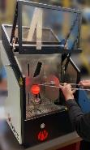
Abb. 2a: Während der Messung rotiert das Schmiedestück auf dem Drehteller.  Dateiname:  nokra Laser Vermessung warmes Schmiedeteil.jpg.jpg | 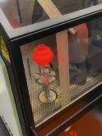
Abb. 2b: Während der Messung rotiert das Schmiedestück auf dem Drehteller.  Dateiname:  nokra Laser Vermessung warmes Schmiedeteil nah.jpg | 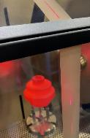
Abb. 3: Ergebnis der Kontur-Messung ist der digitale Zwilling des Schmiedestückes  Dateiname:  nokra Digitaler Zwilling Schmiedeteil_schräg.jpg | 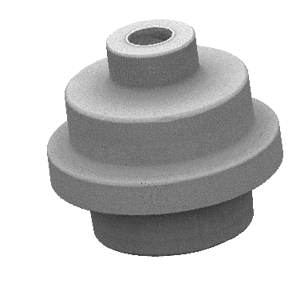
Abb. 4: Die Ergebnisse werden nach wenigen Sekunden angezeigt.  Dateiname:  Nokra-2022-06_01d.jpg | 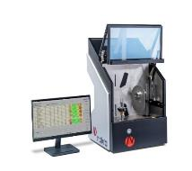
Bildrechte: Werksfoto nokra GmbH
Über nokra
Die nokra GmbH ist ein international operierendes Unternehmen, das hochwertige Mess- und Prüfsysteme für den Einsatz in der Fertigung anbietet. Die Systeme erfassen und prüfen geometrische Merkmale wie Länge, Breite, Dicke, Ebenheit, Profil, Form und Lage.
Die dafür erforderlichen Lasersensoren und automatisierten Prüfanlagen entwickelt und produziert nokra selbst. So kann eine Standardanlage schnell für den jeweiligen Anwendungsfall optimiert werden. nokra verfügt über umfassende Expertise im Umgang mit messtechnischen Fragestellungen der Stahl-, Aluminium-, Automobilzulieferindustrie, dem Anlagenbau sowie der Autoglasverarbeitung.

